Проект ГБУ ДППО ЦПКС «ИМЦ» Василеостровского района
Центр педагогического дизайна (Мотивирующая модель повышения квалификации)

Аннотация проекта
Сегодня есть запрос педагогов Санкт-Петербурга на многообразие моделей непрерывного повышения квалификации. В связи с этим проект предлагает модель мотивирующего повышения квалификации через реализацию неформального и формального, основанного на выборе педагогов, дополнительного профессионального образования. Предлагаемая модель направлена на профессиональную поддержку педагога с позиции выбора им маршрута личностного и профессионального роста, а также с позиции выбора педагогом формы методического сопровождения. Это предположительно должно препятствовать процессам выгорания и повысить результативность их труда.
Поскольку в основу модели закладывается идея проектирования, конструирования новых свойств, качеств, а также профессионального образа петербургского педагога, то уместно использование термина дизайн в названии проекта.
Уникальность идеи проекта и используемых технологий
С 2014 года ИМЦ Василеостровского района находится в статусе инновационной площадки (региональной и/или федеральной). Результаты инновационной работы разных лет сложились как компоненты данного проекта:
Тема инновационной площадки | Период инновационной деятельности | Продукт инновационной деятельности, доказавший успешность при тиражировании опыта | Последующая идея, использованная в проекте «Центр педагогического дизайна»
РИП «Вариативная модель интеграции молодых педагогов в профессию | 2014-2017 | «Программа интеграции молодых педагогов в профессию» | Идея конструирования программы ПК на основе профессиональных дефицитов и запроса работодателя.
РИП «Вариативная модель интеграции молодых педагогов в профессию | 2014-2017 | Электронная система «ИНТЕГРАЛ» | Идея использования системы «ИНТЕГРАЛ» в неформальном непрерывном педагогическом образовании
ФИП «Система «ИНТЕГРАЛ» для управления профессиональным  развитием педагогов» | 2018-2020 | Технология управления компетенциями персонала | Идея возможности корпоративного обучения и дальнейшего сопровождения педагогического коллектива учреждения
ФИП «Система «ИНТЕГРАЛ» для управления профессиональным  развитием педагогов» | 2018-2020 | Медиаресурс «Педагогический форсайт» (совместно с партнёрами) https://vko.effektiko.ru/mediaproekt-pedagogicheskij-forsajt/ | Идея мотивирующей модели повышения квалификации, добровольности профессионального самосовершенствования
РИП «Использование комплексного анализа результатов оценочных процедур для принятия управленческих решений, направленных на развитие образовательной организации» | 2020-2022 | Система диагностики проблем в управлении педагогическим составом и выстраиванию кадровой политики руководителем образовательной организации | Идея психолого-педагогического консультирования учителей
РИП  «Использование комплексного анализа результатов оценочных процедур для принятия управленческих решений, направленных на развитие образовательной организации» | 2020-2022 | Матрица принятия управленческих решений | Идея корпоративного обучения по заказу работодателя для принятия управленческого решения в рамках формирования эффективной кадровой политики.

Новизна проекта также заключается в концепции реализации и механизме набора слушателей :
Центр педагогического дизайна – система специально организованных процессов, направленных на обеспечение становления и дальнейшего профессионального роста педагогов в соответствии с их индивидуальными профессиональными потребностями (в дальнейшем структура), направленная на реализацию мотивирующей модели повышения квалификации через:
- психологическую поддержку педагогов (консультирование, тренинги)
- неформальное образование педагогов города – получение новых компетенций по запросу педагога через модульное обучение (использование ресурса «Педагогический форсайт» и системы ИНТЕГРАЛ) без получения удостоверения;
- повышение квалификации в рамках формального образования (выдача удостоверения).
Набор слушателей через:
- заказ на корпоративное ПК от руководителей (технология управления компетенциями персонала*)
- запись добровольных слушателей без входного тестирования, на основе личных предпочтений и самооценки.
*Технология управления компетенциями персонала была представлена на городском конкурсе «Лучшие кадровые технологии Санкт-Петербурга» в 2017 году и получила диплом победителя. Идея технологии заключается во включении работодателя в рамках основных функций управления в процесс повышения квалификации его сотрудников.
Этапы технологии
- Определение работодателем КВЦ (критически важной цели) для организации;
- Поиск организаций-партнёров для диагностики и коррекции профессиональных дефицитов персонала, а также лакун в управлении организацией;
- Диагностика профессиональных дефицитов персонала и лакун в управлении организацией, мешающих достижению КВЦ;
- Конструирование программы ПК в соответствии с заявкой работодателя и при его непосредственном участии.
- Реализация программы в коллективе при непосредственном участии работодателя.
- Принятие управленческого решения по результатам реализации программы.
Актуальность проекта
- Средний возраст педагогов на 15.03.2021 составляет 45 лет (сайт Комитета по образованию), большинство имеет стаж работы более 25 лет. Прохождение тестирования и определение профессиональных дефицитов для многих оказывается травмирующим и вызывает сопротивление. Кроме того, в Санкт-Петербурге работает большой пул специалистов – экспертов по различным учебным предметам, методистов с высоким уровнем развития профессиональных компетенций. Для снижения социальной напряжённости в профессиональной среде и удовлетворения запросов высококвалифицированных специалистов необходима разработка и внедрение альтернативных моделей повышения квалификации.
- Всероссийская статистика по выгоранию педагогических кадров (НИУ ВШЭ) говорит о высоком % «выгоревших» педагогов. К этим исходно хорошо подготовленным кадрам должен быть изменён подход – им, прежде всего, нужно оказать психологическую помощь через тренинговые погружения, освоение психологических техник стабилизации, самоанализ и рефлексию своего профессионального опыта.
- Растёт процент иногородних педагогов, снижается уровень профессиональной подготовки выпускников педагогических вузов – в силу этих обстоятельств актуальна поддержка педагогов в рамках неформального образования через консультирование и семинары.
- Опыт работы медиаресурса «Педагогический форсайт» 2019-2021 год говорит о востребованности разных моделей повышения квалификации педагогами РФ, необходимости гибкого сочетания неформального и формального (мотивирующего) образования. С момента создания данного цифрового ресурса и его открытия в ОЦ «Сириус» г. Сочи (28 октября 2019 г.) ресурс посетили 96318 человек из 81 субъекта РФ, обучение в электронной системы «ИНТЕГРАЛ» прошли 4080 пользователей. Следует отметить, что в основу идеи медиаресурса «Педагогический форсайт» положен принцип добровольности и мотивации при повышении квалификации. Успешность реализации концепта, отражающего идею свободы выбора педагога через стимулирование профессионального интереса, говорит о верности выбранной мотивационной модели ПК и целесообразности продвижения проекта «Центр педагогического дизайна».
Эту же мысль подтверждают результаты опроса руководителей и педагогов Санкт-Петербурга, проведённого ЦНППМ по формам взаимодействия в рамках повышения квалификации в августе 2021 года.
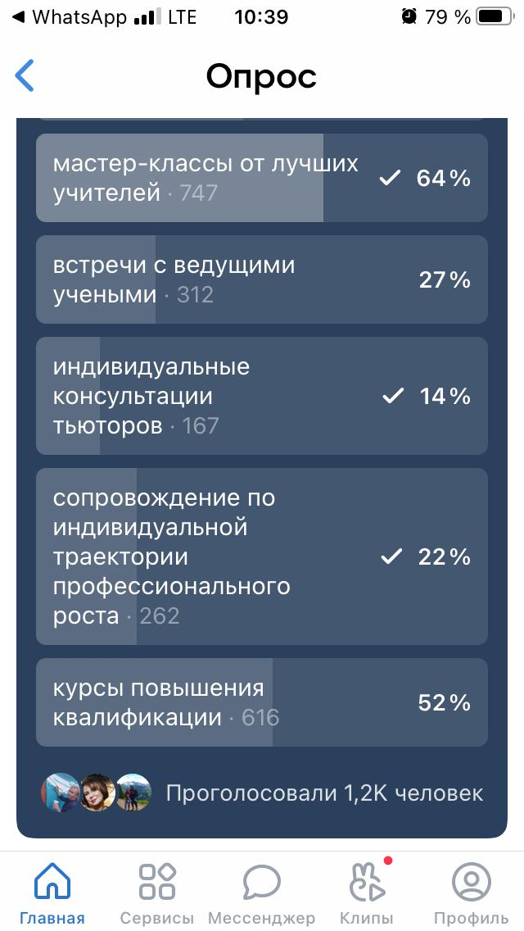 | 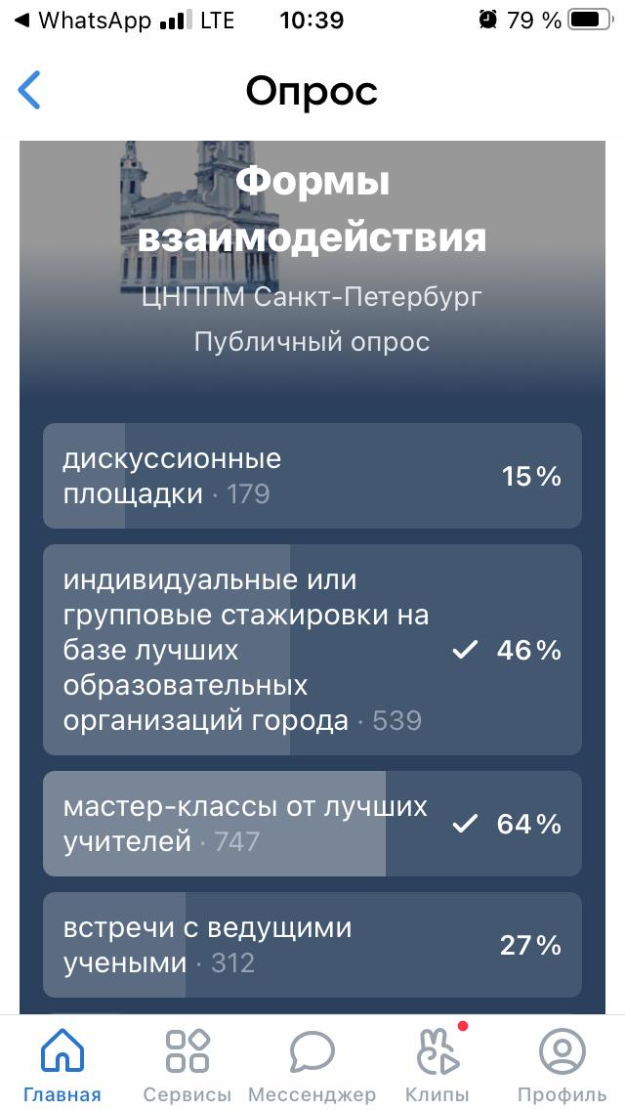

Большинство респондентов наряду с традиционными курсами повышения квалификации называет примеры неформального образования как важного компонента выстраивания индивидуального маршрута профессионального развития.

Цель проекта:
разработка и апробация модели мотивирующего ПК в рамках непрерывного повышения квалификации педагогов Санкт-Петербурга, препятствующей процессам «выгорания» и повышающих результативность педагогического труда на основе неформального и формального педагогического образования.
Задачи проекта:
- определить оптимальный ассортимент и интеграцию ресурсов для реализации проекта;
-определить наполнение банка ПК, принципиально новой модели повышения квалификации;
- обеспечить каналы информирования педагогов города о деятельности Центра педагогического дизайна (создание сайта и привлечение партнёрских ресурсов);
- обеспечить презентационный контент Центра педагогического дизайна в рамках запуска городского проекта;
-обеспечить условия для формирования индивидуального образовательного портфеля педагога в рамках мотивирующей модели повышения квалификации;
- обеспечить апробацию механизма быстрой корректировки маршрута сборки индивидуального портфеля педагога;
- обеспечить условия для овладения педагогическими работниками и управленческими кадрами навыками использования современных технологий, в том числе цифровых;
- определить эффективные формы предоставления педагогам услуг в рамках мотивирующей модели повышения квалификации;
-разработать различные формы поддержки и сопровождения педагогов в рамках мотивирующей модели повышения квалификации;
- создать Центр педагогического дизайна как элемент структуры ДППО Санкт-Петербурга в соответствии с целями и задачам региональной системы научно-методического сопровождения педагогических работников и управленческих кадров Санкт-Петербурга;
- обеспечить сетевое взаимодействие субъектов** Центра педагогического дизайна для создания единой информационно-методической среды.
** субъект – это организация, лицо, уполномоченная(ое) выполнять деятельность по повышению квалификации, научно-методическому и психолого- педагогическому сопровождению профессионального развития педагогических работников и управленческих кадров.

Принципы реализации проекта
- добровольность (педагоги или руководители сами выбирают форму и содержание обучения)
- осознанность своих профессиональных потребностей (даже если педагог ещё не понял, в чём он испытывает профессиональный недостаток, система сопровождения поможет ему это выяснить)
- обратная связь (все формы ПК строятся на основе запросов и потребностей педагогов)
- профессиональная трансформация (возможности и ресурсы для изменения к лучшему)
- психологический комфорт (система сопровождения направлена на оказание психологической поддержки педагогу и создание доброжелательной атмосферы во время обучения)
- «шаг за шагом» (принцип постепенного совершенствования через прохождение всех вариантов ПК)
Этапы проекта:
Название этапа | Содержание этапа (мероприятия) | Сроки | Планируемый результат
- Интегративный | - Определение кадровых, материально-технических и организационно-методических ресурсов ИМЦ  - Заключение договоров в рамках сетевого партнёрства, привлечение партнёров по «Педагогическому форсайту».  - Получение статуса региональной стажировочной площадки | 01.09.21 – 01.10.21 | В рамках интеграции ресурсов созданы условия для запуска проекта в апробационном режиме.
- Этап Планирования | - Формирование учебного плана «Центра педагогического дизайна»: расписание консультаций, модулей курсов, курсов ПК.  - Создание электронного прототипа «Центра педагогического дизайна» в сети Интернет  - Совместно с ЦНППМ определяется квота педагогов города, направляемых в Центр педагогического дизайна для определения наполняемости групп. | 01.10.21-01.12.21 | Сформирован учебный план для запуска «Центра педагогического дизайна», обеспечивающий результативность педагогического труда на основе информального, неформального и формального (мотивирующего) педагогического образования и препятствующий профессиональному выгоранию.
- Презентационный | - Проведения презентационных мероприятий Центра педагогического дизайна на площадке ЦНППМ  - Апробационные мероприятия по запуску Центра педагогического дизайна | 01.12.21-30.12.21 | Обеспечен информационный контент для реализации мотивационной модели повышения квалификации в Санкт-Петербурге
- Апробационный  (предполагается статус стажировочной площадки) | - Реализация учебного плана на группах, сформированных в результате квотирования.  - Реализация учебного плана на слушателях, добровольно выбравших Центр педагогического дизайна.  - Внесение корректив в содержание ПК по запросам слушателей в ходе их обучения. | 01.01.22 – 30.11.22 | Апробирована модель мотивирующего повышения квалификации
- Аналитико-коррекционный. | - Анализ результатов обучения педагогов в рамках мотивационной модели ПК: компетенции, продукты, эффекты (по обратной связи со слушателями)  - По результатам анализа внесены коррективы в механизмы взаимодействия с педагогами, формы реализации неформального и формального дополнительного педагогического образования, в содержание модулей и курсов повышения квалификации. | 01.12-30.12 | На основе анализа результатов апробации Центра педагогического дизайна скорректированы все механизмы реализации его деятельности.

Мотивирующая модель повышения квалификации
«Центра педагогического дизайна»
На схеме 1 отражены механизмы получения образовательных услуг руководителями и педагогами города в рамках реализации мотивационной модели «Центра педагогического дизайна».
Руководитель. Выходит на сайт Центра и выбирает ПК или форму неформального образования, предложенные в анонсе услуг. Либо на сайте Центра делает заказ на работу в логике Технологии управления компетенциями персонала: сборка ПК для достижения критически важной цели руководителя. После утверждения программы руководителем осуществляется обучение коллектива в системе ИНТЕГРАЛ. В дальнейшем в рамках «Портфеля сопровождения коллективов» проводится анализ результатов ПК и анализ изменений.
Педагог. Выходит на сайт Центра и выбирает на основе своих потребностей и самооценки услугу из перечня или выражает желание получить образовательную услугу, которой нет в перечне.
По запросам руководителей и педагогов вносятся изменения в Банк ПК.
Портфель сопровождения может осуществляться как специалистами Центра педагогического дизайна, так и специалистами ИМЦ районов.
Научно-методическое сопровождение Центром педагогического дизайна осуществляется коллегиальным органом в состав которого входит административная команда ИМЦ Василеостровского района и партнёры ИМЦ Василеостровского района.
Схема1.
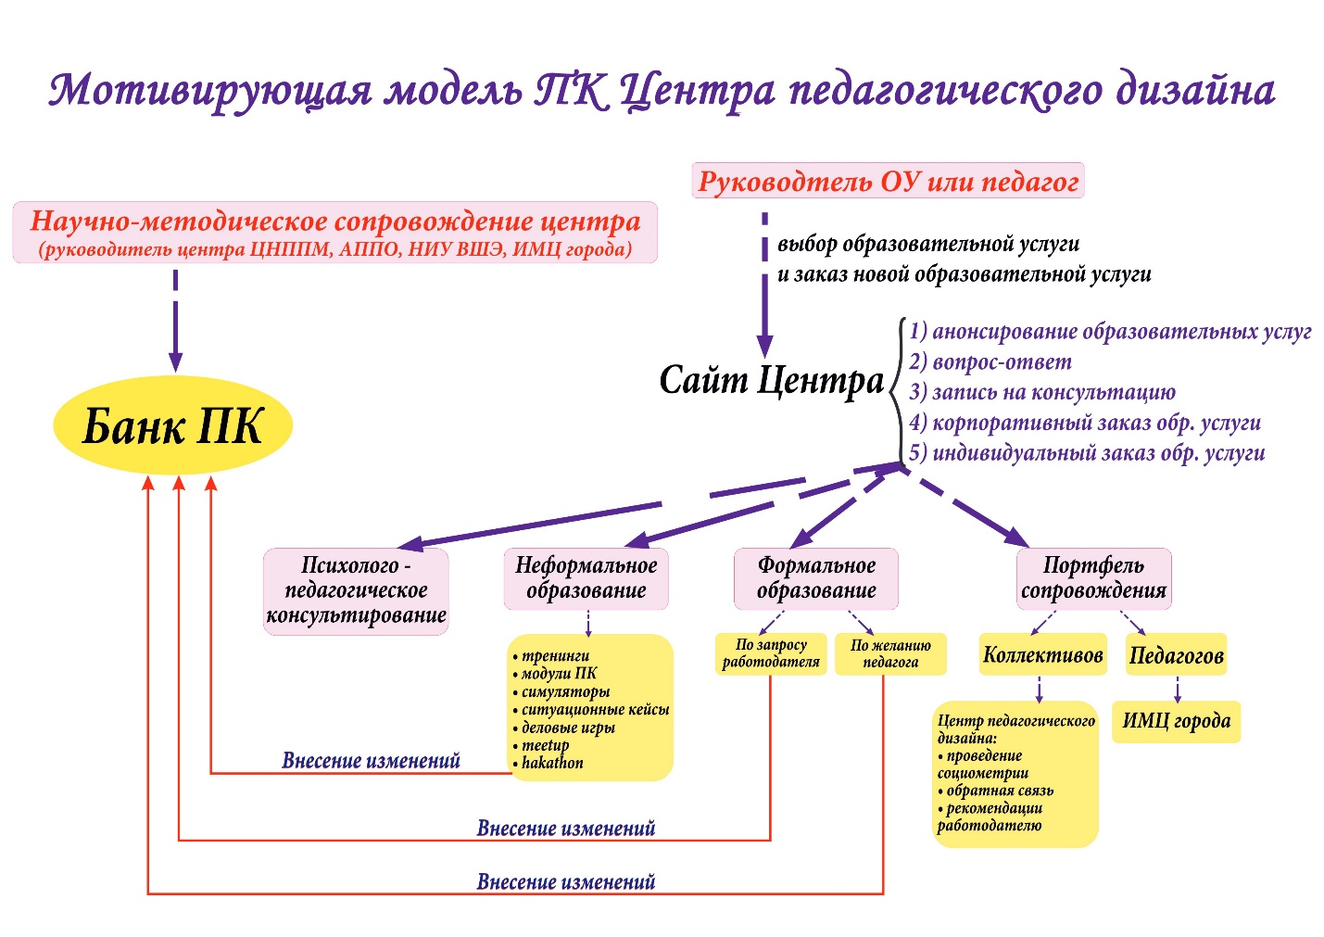
Модель педагогического дизайна основана на идеях ADDIE и SMART:
Analysis – анализ | Specific – конкретика
Design – проектирование | Measurable – измеримость
Development –разработка | Attainable – достижимость
Implementation – реализация | Relevant – актуальность
Evaluation – оценка | Time-bound – ограниченность во времени

Содержание работ проекта
Направление деятельности Центра педагогического дизайна | Содержание работ проекта
Психолого-педагогическое консультирование (сетевое взаимодействие с ППМС-Центром, открытие ставки психолога в рамках региональной стажировочной площадки).  Главными задачами психолого-педагогического консультирования в данном случае является:  -помощь в достижении профессионального самосовершенствования и в личностном росте педагогов  - определение степени личностной конфликтности и стратегии поведения в конфликтной ситуации, как следствие создание положительного микроклимата в коллективе.  - оказание психологической помощи педагогам в сложных жизненных ситуациях  -профилактика профессионального выгорания педагогов | - индивидуальное консультирование по запросу педагога;  - проведение тренингов разной направленности в коллективах по запросу работодателя;  - проведение тренингов на группах педагогов, выразивших потребность в получении этой услуги;  - консультации педагогов по выявлению их профессионального потенциала и дефицита для выстраивания индивидуального образовательного портфеля педагога в рамках мотивирующей модели повышения квалификации
Неформальное образование (сетевое партнёрство с ООО «Эффектико-групп» и Лицеем 410 Пушкинского района) | - Приумножение форсайт-сессий на медиаресурсе «Педагогический форсайт» (совместно с партнёрами) https://vko.effektiko.ru/mediaproekt-pedagogicheskij-forsajt/  - Разработка и организация мастер-классов, симуляторов, ситуационных кейсов, деловых игр и т.п. по запросу педагогов и руководителей ОУ;  - Консультации педагогов по разработке их индивидуального образовательного портфеля педагога в рамках мотивирующей модели повышения квалификации.
Формальное образование по запросу работодателя | - Система диагностики проблем управления педагогическим составом: проведение социометрии, анкетирование по профессиональной мотивации, диагностические тренинги;  - Конструирование программы ПК на основе выявленных лакун в управлении и пожеланий работодателя (педагогической команды);  - Реализация разработанной программы при непосредственном участии руководителя ОУ;  - Подготовка аналитики для руководителя при принятии управленческого решения в рамках преодоления выявленных ранее проблем
Формальное образование по желанию педагога | - Прохождение педагогом по выбору модулей программ в системе ИНТЕГРАЛ;  - Прохождение педагогом по выбору программ ПК в системе ИНТЕГРАЛ;  - Прохождение педагогом по выбору модулей или программ ПК очно на базе ЦПД
Портфель сопровождения педагогов | - Консультирование педагога специалистами ЦПД в режиме вопрос-ответ;  - Методическое сопровождение педагога в подготовке к аттестации;  - Методическое сопровождение педагога в разработке открытых мероприятий;
Портфель сопровождения коллективов | - Проведение повторных диагностических мероприятий (социометрия, анкетирование)  - Проведение тренингов по запросу работодателя, педагогической команды.
Банк ПК | - Сбор запросов педагогов и руководителей относительно содержания ПК в рамках реализации мотивирующей модели ЦПД;  - Проведение анализа запросов педагогов и руководителей;  - Корректировка имеющихся программ, модулей, мероприятий с соответствии с запросом педагогов и руководителей;
Сайт Центра педагогического дизайна | - Разработка и запуск сайта в соответствии с техническим заданием, отражающим требования проекта;  - Сопровождение интерактивной части сайта по коммуникации с клиентами;

Критерии и показатели эффективности работы «Центра педагогического дизайна»
Критерий | Показатель (в рамках апробации модели)
Охват педагогов | Педагоги и методисты дополнительного образования – 17 человек;  Руководители ОУ – 9 человек;  Педагоги ОУ – 180 человек
Положительная обратная связь от педагогов и руководителей | 95% отзывов положительные
Сопровождение педагогов в рамках индивидуального маршрута | 100%
Сопровождение педагогов после обучения | 80-100%
Сопровождение коллективов | 80-100%

Риски | Пути преодоления
- Недостаточность квалификации методических кадров для удовлетворения запросов педагогов, пришедших в Центр педагогического дизайна | Эффективная кадровая политика со стороны руководителя
- Отсутствие пространства, соответствующего концепции Центра педагогического дизайна | Включённость администрации Василеостровского района и Комитета по образованию в решение проблемы помещения

Результат проекта:
- сформирован пул разнообразных вариантов непрерывного повышения квалификации педагогов Санкт-Петербурга, препятствующих процессам «выгорания» и повышающих результативность педагогического труда на основе неформального и формального (мотивирующего) педагогического образования.
- Достигнуты показатели:
Критерий | Показатель (в рамках апробации модели)
Охват педагогов | Педагоги и методисты дополнительного образования – 17 человек;  Руководители ОУ – 9 человек;  Педагоги ОУ – 180 человек
Положительная обратная связь от педагогов и руководителей | 95% отзывов положительные
Сопровождение педагогов в рамках индивидуального маршрута | 100%
Сопровождение педагогов после обучения | 80-100%
Сопровождение коллективов | 80-100%

Продукт
Мотивирующая модель непрерывного повышения квалификации педагогов Санкт-Петербурга, препятствующая процессам «выгорания» и повышающая результативность педагогического труда на основе неформального и формального (мотивирующего) педагогического образования.
Эффект
Сформировано положительное отношение к системе повышения квалификации у педагогов и руководителей образовательных учреждений города за счёт добровольности выбора форм и содержания ПК.
Информальное образование педагогов – индивидуальная познавательная деятельность вне образовательной среды.
Проект размещён на сайте ГБУ ДППО ЦПКС «ИМЦ» Василеостровского района https://imcvo.ru/innovatika/

